Materiais utilizados
1 – Arduino
1 – Protoboard
1 – LCD
4 – Jumpers macho/macho
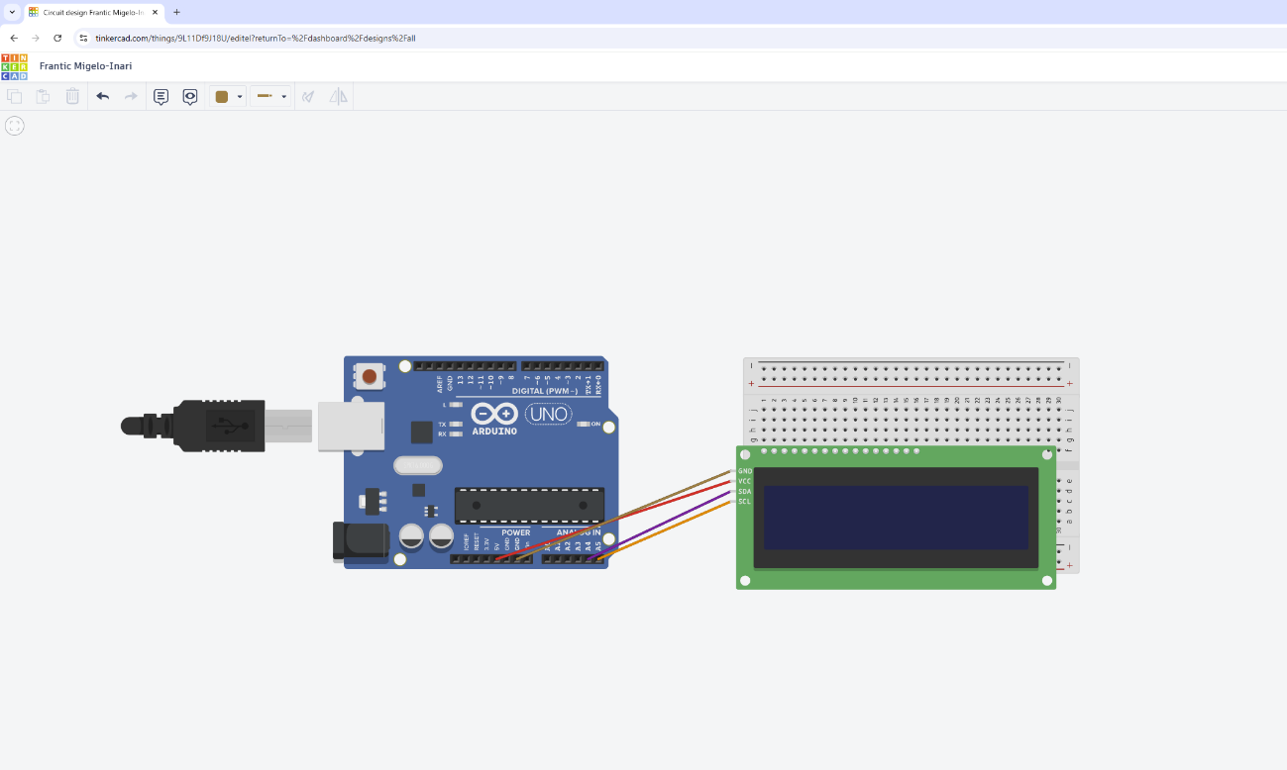

#include "LiquidCrystal_I2C.h"
LiquidCrystal_I2C lcd(0x27,20,4); // Inicia a bliblioteca
void setup() {

lcd.init(); // Inicia o lcd

}

void loop() {

lcd.backlight(); // Ligando o led de fundo
lcd.setCursor(2,0); // Definindo posição do cursor
lcd.print("Felipe Rodrigo"); // Exibe a mensagem
lcd.setCursor(3,1);
lcd.print("Lucas Braz"); // Exibe a mensagem

}

